**Клонирование**

Если мы создаем несколько машин, которые будут общаться между собой, то можно клонировать 1 машину несколько раз

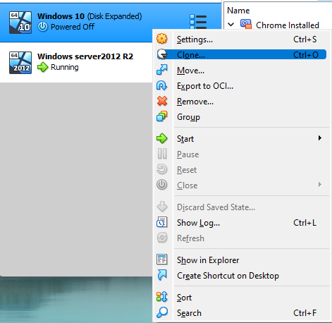

После этого для каждой машины нужно сгенерировать новый MAC адрес, иначе они не смогу общаться между собой, так как MAC будет одинаковым

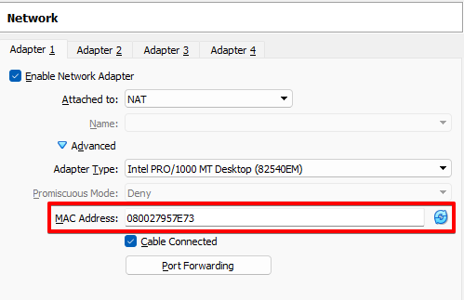

Клонирование нужно для того, что бы не тратить время на установку новой машины.

**Right click on the machine > Clone**

* Full clone / Linked clone – Full clone создает новый файл, Linked clone – клонированная машина будет использовать файл первой машины (**жесткий диск**). Если жесткий диск удалить, то linked clone сломается
* All snapshots / Current state

**Установка новой**

Что бы загрузиться с iso образа нужно создать новую машину, и выбрать start-up disk – iso образ нужной ОС

Что бы загрузиться с диска нужно при создании машины выбрать Use an existing virtual hard disk file. Если же машина уже существует, то в Settings > Storage добавить новый диск

Machine > New

Можем указать в ней:

* RAM – объем оперативной памяти
* Hard disk: создать новый диск или использовать имеющийся
  + **VDI**/**VHD**/**VMDK**

**Экспорт виртуалки.** Мы не можем экспортировать зашифрованную виртулаку, а так же виртулаку, если она включена

Right Click > Export to OCI

**OVF (Open Virtualization Format)** — открытый стандарт для хранения и распространения виртуальных машин. Стандарт описывает открытый, переносимый, расширяемый формат для распространения образов виртуальных машин. Стандарт OVF не привязан к какой-либо реализации гипервизора или аппаратной архитектуре. Пакет OVF состоит из нескольких файлов, расположенных, как правило, в одном каталоге. Пакет всегда содержит ровно один файл описания с расширением .ovf. Это XML-файл, описывающий упакованную виртуальную машину и содержащий метаданные пакета, такие, как название, аппаратные требования, ссылки на другие файлы в пакете и описания. Кроме файла описания, пакет OVF обычно содержит один или несколько образов диска и может включать файлы сертификатов и другие файлы.

Что бы в последующем испортировать ее, то нужно придерживаться данных правил

1. **Check the Virtual Hardware Version**

The virtual hardware version defines what underlying hardware features are available to the virtual machine. It is important to make sure that the hardware version of your machine is supported in the destination environment.

1. **Remove Snapshots**

Snapshots are not included with an exported virtual machine, and can actually cause issues during the export process. For the best results, remove all snapshot data from the machine first. If you need to preserve a snapshot state, you should revert to that point before doing the export, or perform multiple exports at different snapshot points.

1. **Disconnect All Removable Media**

It's a good idea to disconnect and remove all references to media that's mounted on the virtual CD-ROM, floppy, and USB controllers. Most platforms will allow you to perform the export with the devices mounted, but the media will not be included with the OVF package. This can cause errors upon import since the missing media file is still referenced in the descriptor file.

**OVA** - Весь каталог **OVF** может быть распространен в виде пакета Open Virtual Appliance (OVA), который представляет собой файл архива TAR с внутренним каталогом OVF. Каждый OVF файл – это по сути жесткий диск

**Конфигурационные файлы**

**Файл VMX** - это файл конфигурации, используемый программным обеспечением для виртуализации VMware, таким как VMware Workstation и VMware Fusion. В простом текстовом формате файл содержит параметры жесткого диска, оперативной памяти, процессора и прочие настройки виртуальной машины.

**VMC** – файл конфигурации Windows Virtual PC/Server

**Загрузка машины с iso, диска**

Что бы загрузиться с iso образа нужно создать новую машину, и выбрать start-up disk – iso образ нужной ОС

Что бы загрузиться с диска нужно при создании машины выбрать Use an existing virtual hard disk file. Если же машина уже существует, то в Settings > Storage добавить новый диск

**Как посмотреть где лежит VM**

Чтобы узнать где располагается виртуальная машина, необходимо выполнить следующие действия:  
1) Открыть настройки виртуальной машины

2) Перейти во вкладку Storage

3) Выбрать диск виртуальной машины

4)  Information > Location

**Шаринг ВМ**

Что бы передать ВМ другому человеку, нужно передать ему все файлы ВМ (Снэпшоты, .VDI, .vbox). К ним можно попасть нажав Show in Explorer

